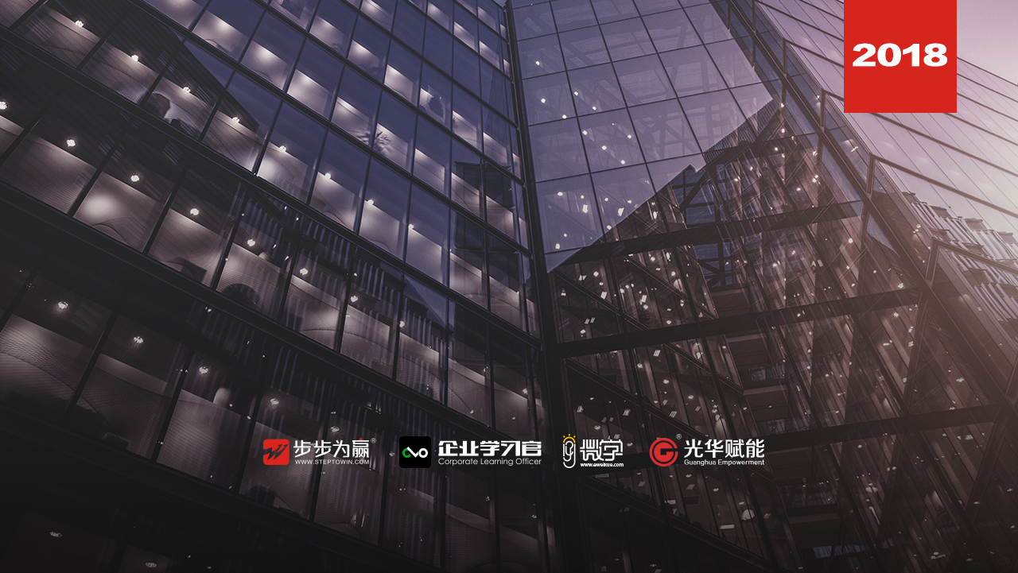
主办单位：杭州时代光华教育发展有限公司 杭州步步为赢教育科技有限公司
《知人知心的人际沟通技巧》
11.2 周五
杭州站

主讲老师：董华荣（光华企业实战商学院特聘资深讲师）
授课对象：基层主管、储备干部
企业类型：不限
企业大小：不限
时间安排：2018年11月2日9:30至17:00
地点安排：待定
参课费用：学习卡套票2张/人
现金票1800元/人 购买学习卡享受更多优惠
人数限制：150人

课程目标
- 掌握沟通中存在的障碍，以便在日常生活、工作中摆脱此障碍；
- 掌握沟通的基本原理，以便关注沟通的7个要素，使沟通更顺畅。
- 明确自己的沟通风格，同时了解不同风格人最希望别人与之沟通的方式，并通过案例的方式强化应用。
- 掌握建立信任的方法，从而提升沟通的效率。
课程大纲 Outline

第一单元 沟通过程七要素
- 沟通过程的七要素
- 沟通的基础

掌握沟通的基本原理，以便关注沟通的七个要素，使沟通更顺畅

第二单元 人际沟通风格
- 沟通不良的后果
- 有效沟通的模型
- 人际沟通风格测试
- 四种人际风格特点
- 四种人际风格对应沟通方式

明确自己的人际沟通风格，同时了解不同风格的人最希望别人与之沟通的方式，并通过案例的方式强化应用；
提升沟通的效率和效果，从而提升工作效率和质量。

第三单元 调整行为建立信任
- 为什么要建立信任
- 信任的四要素
- 建立信任的能力
- 不同人际风格如何调整行为

掌握针对不同风格的人如何与其建立信任，以便提升沟通效率

第四单元 增强同理心和弹性
- 同理心
- 自传式倾听与同理心
- 运用同理心的方法
- 运用同时心的时机
- 弹性
- 弹性高的人的特点
- 展现弹性的方式
- 沟通过程弹性测试
- 弹性高低的优缺点
- 弹性与人际风格

掌握运用同理心的方法，以便提升倾听和沟通能力，从而提升沟通效果；
掌握沟通中的弹性对沟通效果的影响；
明确自己目前沟通中的弹性水平；
针对不同风格的人如何展示你的弹性，以便提升沟通效果，从而提升工作效率和效果。

课程实践

实践的项目：沟通计划
实践的方法：培训完成后的三天内，针对平时工作中难以沟通的对象，完成“沟通计划”并实践
实践的收益：将上课学到的倾听、提问、表达的技巧在实际工作中，以改善沟通的效果。

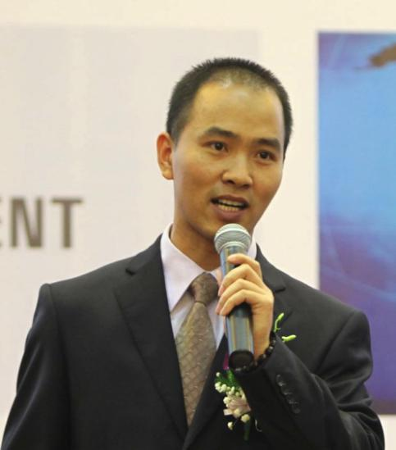
董华荣
光华企业实战商学院特聘资深讲师

资历背景
- 厦门大学、华南农业大学特聘讲师
- “中国企业培训百佳精品课程”的开发者
- 美国Training House授权“MAP”&“EXECL “(管理能力发展)讲师
- 美国Persona授权“Leadership”&“Professional Manager”讲师
- 国家注册的质量、环境、职业健康安全管理体系高级审核员
- 多家世界五百强企业首荐讲师
- 中国多家大型培训网站力荐名师
- 中国质量协会特聘讲师、国家心理咨询师
授课风格
- 课前的调查使课程更贴近企业的需求；将课程与企业的情况结合起来授课，让学员更容易接受和运用；通过课后的任务布置，让学员真正将学到的知识应该在工作中，最终使企业受益。
- 知识面广、层次清晰、实战性强，通过讲解课程的重点、难点、模型和方法以及示范，并在课堂强化训练提升学员讲授能力。
- 严谨认真、细致而又活泼；案例丰富、生动；很好的临场控制及应变能力；课程互动性强，能充分调动学员学习的积极性，很好地引导学员对课程的兴趣，并在工作中进一步运用。
授课经验
Coca Cola & Panasonic & DELL & PHILIPS & HUAWEI华为慧通商务公司 & 中国平安人寿保险 & MIZUNO美津浓体育用品 & YKK吉田拉链 & KOHLER科勒 & 佳通轮胎 & FDK富士电气 & BYD比亚迪 & 海尔集团 & Midea美的电器 & 顶新集团(康师傅食品) & TPV冠捷科技 & TPK辰鸿科技 & GN-Resound瑞声达(中国)听力有限公司 & Sodic沙迪克精密机械 & Huisman豪氏威马、广东溢达纺织、ANTA体育用品、正新轮胎、翔鹭（厦门）化纤有限公司、威迪亚国际集团、许继(厦门)智能电力设备股份有限公司、福州高意集团、福耀玻璃工业集团有限公司、厦门国际会议展览有限公司、厦门通士达照明有限公司(GE所属公司)……
课程预告
时间：2018年11月9-10日（周五、六）
课题：《基于量化的培训体系构建》
主讲：许盛华（原乐百氏(达能集团)全国培训经理）

学习卡套餐
